ZB-WXZ微机消谐装置说明书
一、装置概述
电力部门和用户由于铁磁谐振而时常发生的电压互感器（PT）烧毁甚至爆炸的恶性事故，ZB-WXZ系列微机消谐装置是我公司研制开发的一种消谐装置。本装置利用高性能单片机作为检测、控制的核心元件。具有运算速度快，性能稳定，抗干扰能力强等优点。使用固态继电器，动作可靠，不易损坏，解决了使用电阻在大电流时易损坏的缺点。系统可以消除铁磁谐振，还可以区分过电压，单相接地故障。
二、型号说明
ZB －WXZ－196
产品序号（1，2，3，4）

产品控制单元
可带母线数，用1-4表示
以可控硅为执行元件，数字处理的消谐装置
公司名称缩写

微机消谐装置
可带母线数，用1-4表示
以可控硅为执行元件，数字处理的消谐装置
公司名称缩写

公司名称缩写
可带母线数，用1-4表示
以可控硅为执行元件，数字处理的消谐装置
公司名称缩写

三、技术指示
(1) 工作电源：电源：交流220V或直流220V(其它情况可特殊定做)；
(2) 环境温度：-20 ～+50℃； 环境湿度：不大于90%；
(3) 可消谐振：17Hz（1/3分频），25Hz（1/2分频），50Hz（工频），150Hz（3倍频）
四、外形尺寸图及接线原理图
确定
取消
复位
复归
BAODING ZHONGBANG ELECTRIC CO.LTD
微机消谐装置
保定众邦电气有限公司
电 源
运 行
故 障
接 地
谐 振
过电压

图一：WXZ型微机消谐装置外形尺寸图

图二：WXZ型微机消谐装置开孔尺寸图

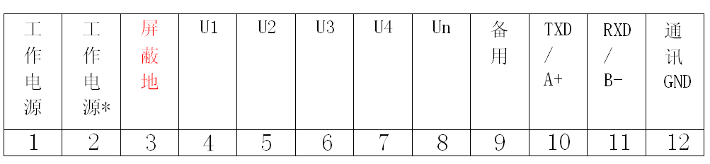
图三：WXZ型微机消谐装置端子排图（1）

- 1、2：装置工作电源，可接交流220V或直流220V（不区分正负极，
110V 需特殊订货）。
- 3：接大地。
- 4和8接母线PT开口三角电压。，5、6、7为空位。
- 9：备用端子。
- 10、11、12：为RS232/RS485通讯接口。
当通讯接口为232时，10为发送端TXD, 11为接受端RXD,12为通讯地。
当通讯接口为485时，10为A+, 11为B-,12为备用空端子。
端子接线介绍
- 13、14：备用端子。
- 15、16：失电告警信号输出点（无源干结点，不是标准配置，需要时订货时请说明）。
- 17、18：装置故障告警信号输出点（无源干结点）。
- 19、20：系统接地告警信号输出点（无源干结点）。
- 21、22：系统谐振告警信号输出点（无源干结点）。
- 23、24：系统过电压告警信号输出点（无源干结点）。
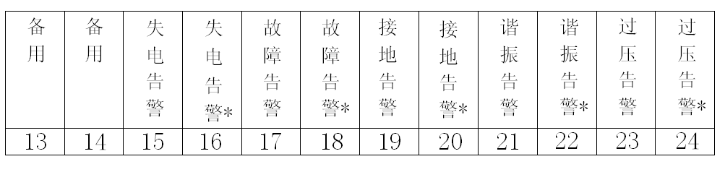
图三：WXZ型微机消谐装置端子排图（2）

五、装置特点
(1) 适用于35KV以下各种电压等级，各种谐振频率（1/3分频、1/2分频、工频、3倍频）适用范围广泛；
(2) 无需整定和调试，开机自检后自动进入运行状态，设备维护量低；
(3) 在铁磁谐振时进行快速消除，在过电压，单相接地等故障时给出报警信号并显示保存相关信息；
(4) 实时显示，记录铁磁谐振发生时间及相关参数（电压和频率）；
(5) 可存储20重故障信息供追忆和显示；
(6) 以接点闭合方式输出或语音报警输出；
(7) 可以配置通信接口（RS485接口）；
(8) 可以配置微型打印机可以及时打印输出故障报告（故障类型、故障时间及4种频率的电压分量）
六、装置的工作原理
本装置采用高性能的单片微机作为核心元件，对PT开口三角电压（即零序电压）进行遁环检测。正常工作情况下，该电压小于30V，装置内的大功率消谐元件（固态继电器）处于阻断状态，对系统运行不产生影响。当PT开口电压大于30V时，系统出现故障。消谐装置开始对此信号进行数据采集，通过电路对信号进行数字测量、滤波、放大等数字信号处理技术，然后对检测到的数据进行分析、计算，得出故障类型。如果当前是铁磁谐振，系统立即启动消谐电路，使固态继电器导通，让铁磁谐振在阻尼作用下迅速消失。此时，CPU系统进行记录、存贮，并自动报警、显示谐振信息（时间、频率、电压值）。如果电路是过电压或单相接地故障，微机系统检测后，分别给出显示和报警，并记录、存贮有关故障信息。CPU系统处理完最后，返回起始状态，并继续检测电路中的状态。

七、装置软件构成
本装置采用C语言和汇编语言编制软件，软件由监控程序、运算程序、诊断程序、消谐、故障记录等部分构成。由实时监控程序完成电压检测、采样、诊断、消谐、时钟、键盘命令以及显示等任务。
八、装置硬件构成
(1） 电源部分：本装置采用高频开关电源，具有抗干扰能力强、允许输入电压波动范围大等特点。输入电压范围宽，可以交，直流使用。
（2） 主机部分：
（3）本装置的指挥控制中心CPU采用最新高性能的单片机构成，运算速度快、控制能力强，运行安全可靠等特点。系统设置看门狗电路,可防止系统运行或干扰造成的死机现象，设备可以长期可靠运行；
（4） 内置大容量程序存贮器EPROM，存贮各类操作指令；
（5） 内置大容量数据存贮器RAM,存贮各类数据运算结果、相关内容等；
（6） 数据采集部分：是将外界采集的模拟量转换为数字量以备计算机处理；
（7） 显示部分：大屏幕汉字液晶屏幕，作时钟用，发生故障时,显示相关故障信息；
（8）消谐控制部分：当发生各种铁磁谐振时，控制启动大功率固态继电器，快速消除各种故障。
九、装置安装
本装置可以安装在配电柜内或端子箱中，根据用户使用情况装置可接入低于35KV的系统中。
“工作电源”端子即可接交流电源，也可不分极性接直流电源。其电压范围均为：150～250V；
“外报警”端子接外报警信号，该端子无故障时为一对常开接点。故障发生时闭合,至故障消失后延时约1分钟。其接点容量为DC 220Ｖ 0.5A。
远动口输出：
(Ⅰ）串行口 RS422/485 为双功能口，当采用 RS485 时只需将TXD + 和RXD + 短接、TXD－和RDX－短接即可；
(Ⅱ)开关量输出：发生铁磁谐振时,以接点闭合方式输出报警信号,其容量为DC 24V/5A。
十、使用说明
（1） 电源部分：电源正常时指示灯亮。否则，应检查是否给电或保险烧坏。
（2） 显示部分：
(Ⅰ)装置上电后自检显示相关信息后即进入运行状态，显示当前的时间;
(Ⅱ)当系统出现单相接地故障，谐振故障时，过压信号，液晶显示屏显示故障状态，故障电压等信号，报警声响，同时外部输出信号，供系统做相应的处理。
（3） 按键部分
(Ⅰ)“复位”键：当装置工作出现异常时，请用“复位”键使装置重新开始工作；
(Ⅱ)“追忆”键：当系统出现谐振故障以后，屏幕将出现如下提示：《请按“追忆”键查看故障信息》,此时按“追忆”键可查看最新故障信息，继续按时共可看到20次的谐振故障信息。显示形式与发生谐振时相同；
(Ⅲ)“校时”键：需要调整年、月、日、星期和时钟时，可按“校时”键,当需要调整的数据闪动时，再按“加一”键或“减一”键即可。调好后请继续按“校时”键使所有数据不再闪动为止，这样便完成了一次校时过程。
十一、设计说明及订货须知
用户在订本产品时如需串行口功能或语言报警及打印功能，电压等级和接入母线段数，请务必注明,否则按无上述功能配置。

装置型号：
序号 | 型号 | 功能说明
1 | ZB-WXZ-□-I | 用于□电压系统，具有诊断，报警，记录，消除功能
2 | ZB-WXZ-□-Ⅱ | 用于□电压系统，具有诊断，报警，记录，消除，通讯功能
3 | ZB-WXZ-□-Ⅲ | 用于□电压系统，具有诊断，报警，记录，消除功能，打印功能
4 | ZB-WXZ-□-Ⅳ | 用于□电压系统，具有诊断，报警，记录，消除，通讯打印功能

